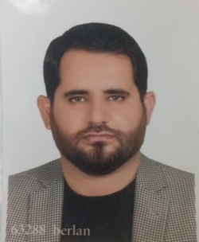
اینجانب ابراهیم کولیوند کد ملی 3962488111
دانش آموخته حوزه علمیه سطح ۳
مشاور تخصصی خانواده دفتر تبلیغات اسلامی اصفهان
مشاور در سازمان امور زندانهای استان گیلان
مشاور خانواده و امور اعتیاد در گروه صنعتی انتخاب
فعالیت فرهنگی و اعتقادی در عقیدتی سیاسی هنگ مرزی زابل ۵ سال
فعالیت فرهنگی و تدریس حفظ قرآن در مدارس آموزش و پرورش اصفهان ۷ سال
مراقب معنوی بیمار با ده سال کار بالینی در مراکز درمانی شهر اصفهان از سال 1390 تا هم اکنون
مراقب معنوی معتاد با چهار سال سابقه
حضور در کمپهای ترک اعتیاد و اجرای بسته PSH
مراقب معنوی مرکز کنترل سرطان آلاء(مکسا)
مربی حفظ قرآن در مدارس و مساجد
حضور در دوره دوساله مشاوره تخصصی خانواده استاد دکتر علی رضا تراشیون در دفتر تبلیغات اسلامی اصفهان
حضور در دوره 300 ساعته نظریه شخصیت ، نظریه رشد ، نظریه یادگیری اساتید دکتر احمد عابدی و امیر قمرانی و دکتر یداله صفری در دفتر تبلیغات اسلامی
اخذ گواهی spiritul از پژوهشگاه حوزه و دانشگاه پریدیسان قم

